Plans de gestion des sites LIFE Elia

UG:UM207 - Circuit: 70.320: pylône 72 au 75
Nom complet de l'UG: NEUFCHATEAU/MARBEHAN SNCB/VILLERS-SUR-SEMOIS 70KV LI

Action LIFE: Fauche : 1 polygone(s) (0.69 ha)
Autres actions LIFE sous cette/ces portée(s): Lisière; Infrastructure de pâturage

Commune(s): Habay

Triage(s) DNF concerné(s): Mellier; Marbehan

Gestionnaire (+ Propriétaire):

NA (Propr.: Commune De Habay)
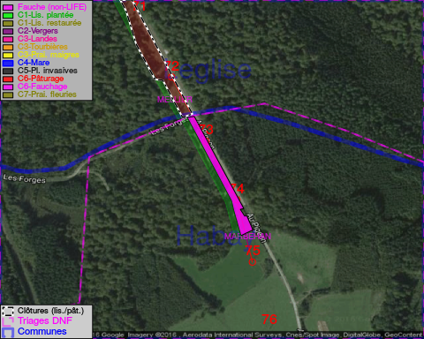

Objectif à long terme :

Pas d'objectif écologique mais conserver l'habitat herbeux.

Détail par portée
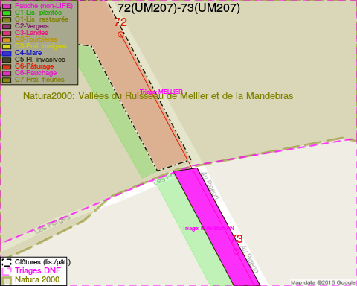
Adresse propriétaire:
- Commune De Habay : R Des Chasseurs Ardennais 2 Habay
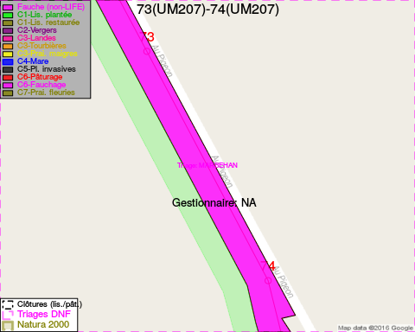
Adresse propriétaire:
- Commune De Habay : R Des Chasseurs Ardennais 2 Habay
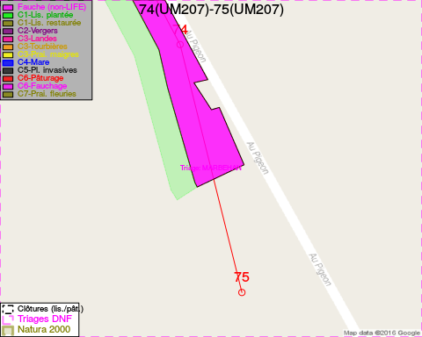
Adresse propriétaire:
- Commune De Habay : R Des Chasseurs Ardennais 2 Habay

Document réalisé le 11/10/2016

